**Отчёт по лабораторной работе № 6**

**по курсу “Распознавание образов”**

**Выполнил: Глущенко Д. А. Б8403а**

1. ***Тема: Программирование и исследование эффективности алгоритмов автоматической классификации на примере задачи распознавания смеси нормальных законов распределения.***
2. Ввод параметров.



Mix – Размерность смеси.

N – Размерность генерируемого вектора.

После ввода N сгенерируются поля для M(математическое ожидание), D(дисперсия), K(нормированная или не нормированная матрица).

Size – Размерность выборки.

Size train – Размерность обучающей выборки.

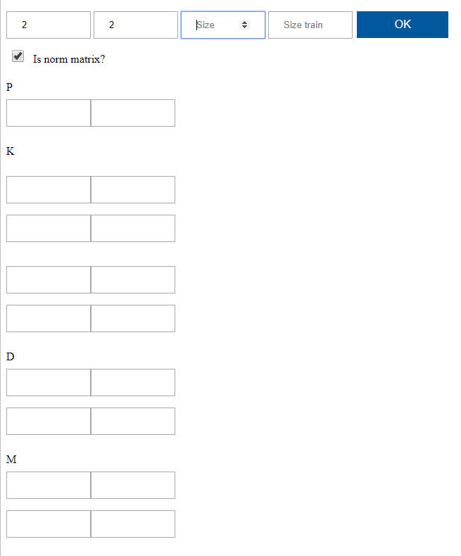

Нормированная или не нормированная матрица задаётся с помощью чекбокса (Is norm matrix?).



1. Выбор произвольной пары компонентов случайного вектора и отображение соответствующего плоской проекции плотности распределения в виде системы изолиний.

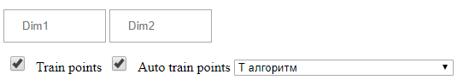

Dim1 и Dim2 – измерения, которые будут отображаться, возможно отображения только одного изменения.

При отображения только одного изменения 3D не будет работать.

Чекбокс Auto train points – отображает выборки после классификации.

Чекбокс Train points – отображает тренировочной выборки.

Лист – выбор классификатора.

1. Моделирование случайной выборки и обучающей выборки.

Size – Определяет размер генерируемой выборки.

Size train – Размерность обучающей выборки.

OK – Генерирует выборку векторов размерности “N”.

P

|  |  |
| --- | --- |
| 0.4 | 0.6 |

K1

|  |  |
| --- | --- |
| 1 | 0.8 |
| 0.8 | 1 |

K2

|  |  |
| --- | --- |
| 1 | 0 |
| 0 | 1 |

D1

|  |  |
| --- | --- |
| 5 | 22 |

D2

|  |  |
| --- | --- |
| 7 | 7 |

M1

|  |  |
| --- | --- |
| -3 | 0 |

M2

|  |  |
| --- | --- |
| 3 | 0 |

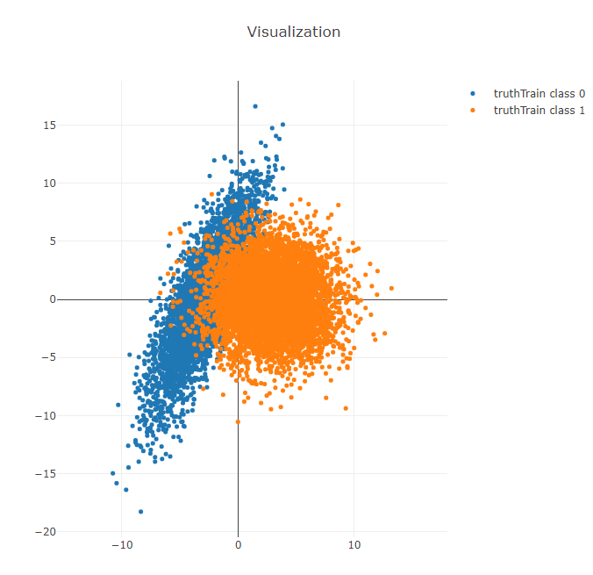

T алгоритм

Выборка = 10 T = 9

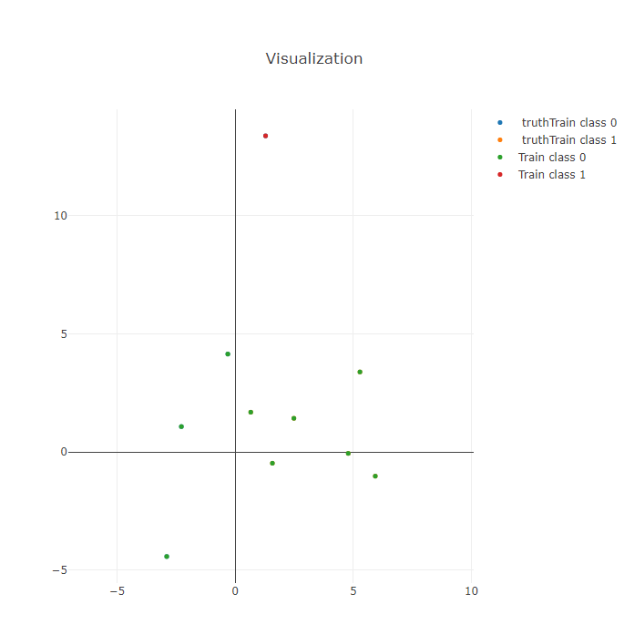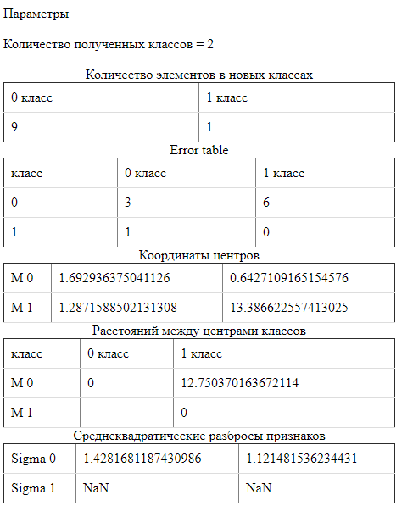

Выборка = 100 T = 9

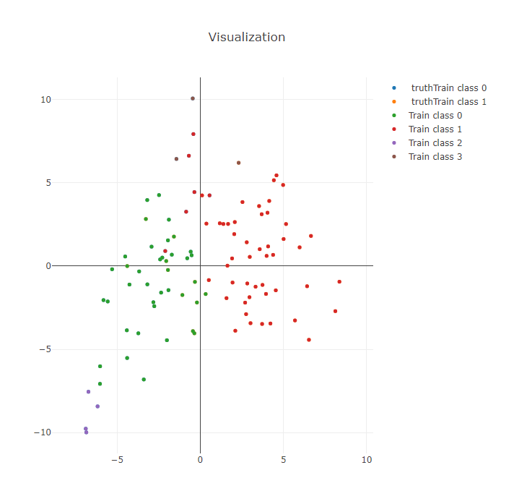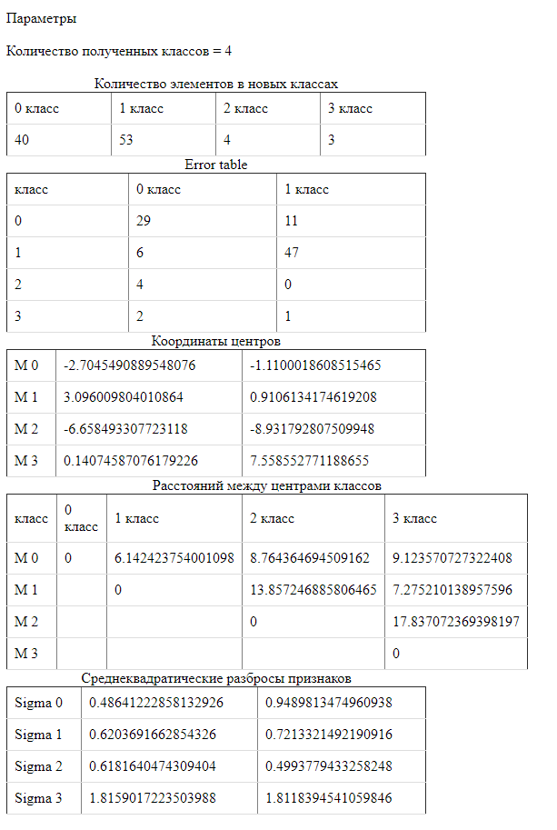

Выборка = 1000 T = 12

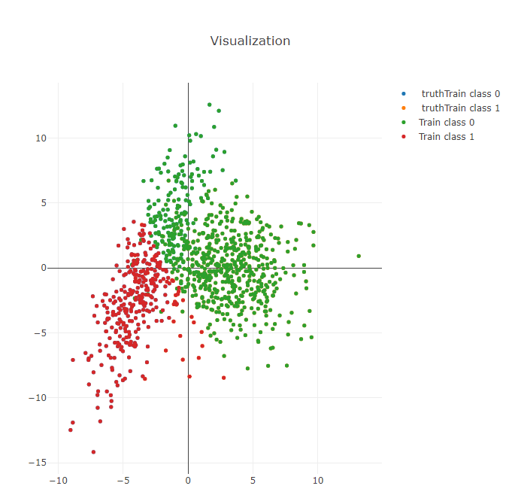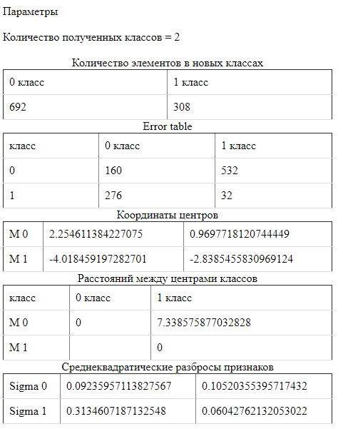

Выборка = 10000 T = 18.8

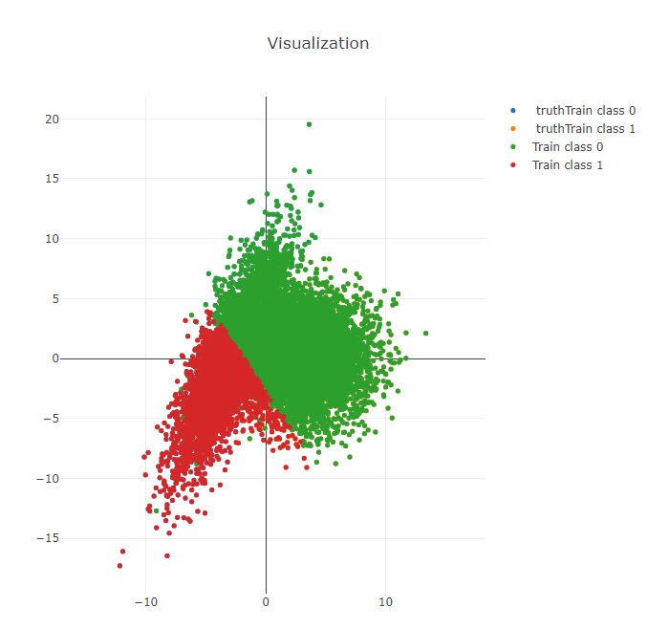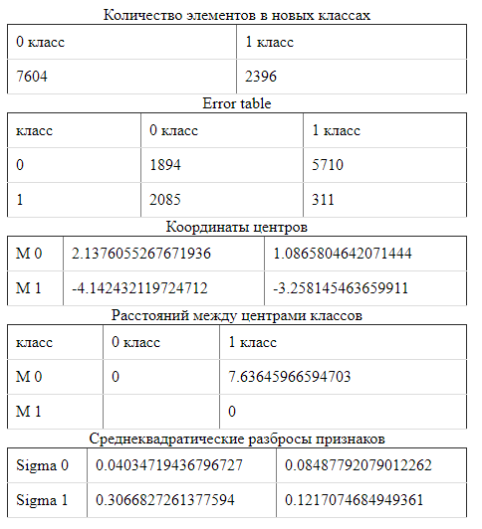

Алгоритм максиминного расстояния

Выборка = 10 alpha = 0.9

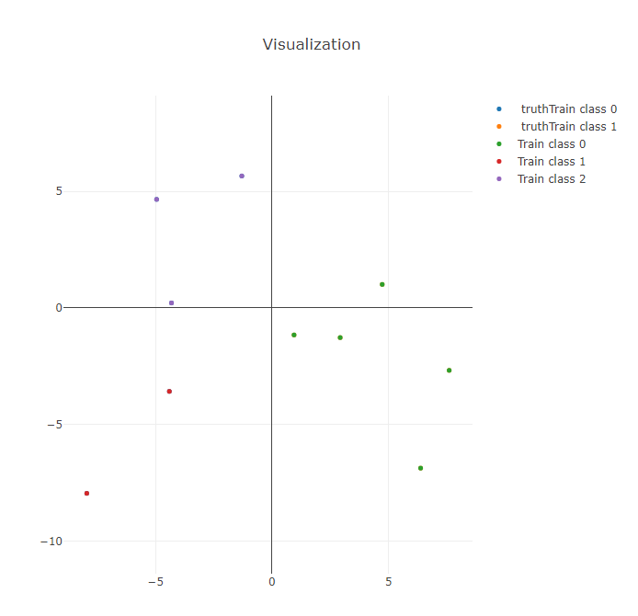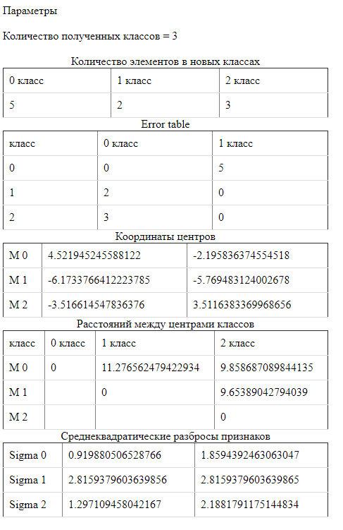

Выборка = 100 alpha = 0.9

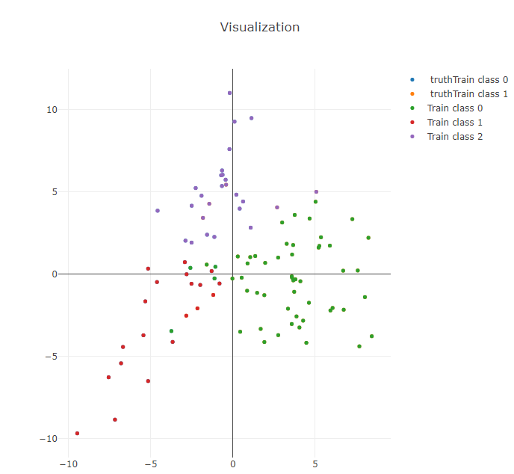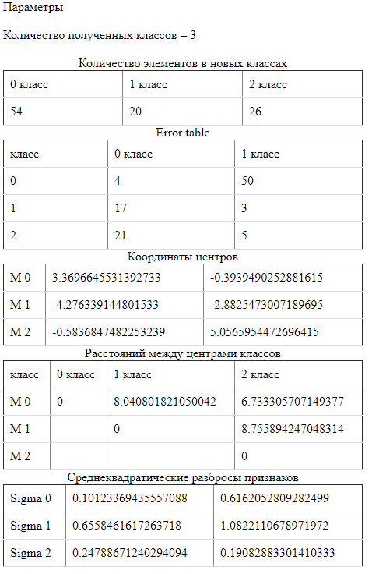

Выборка = 1000

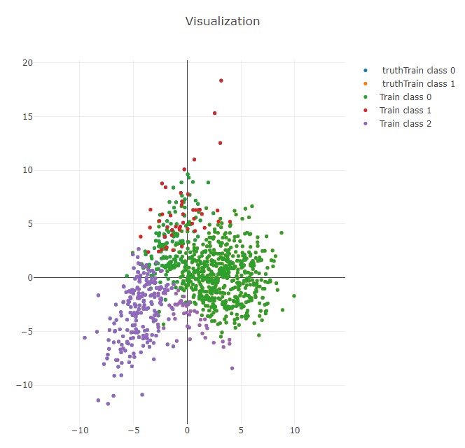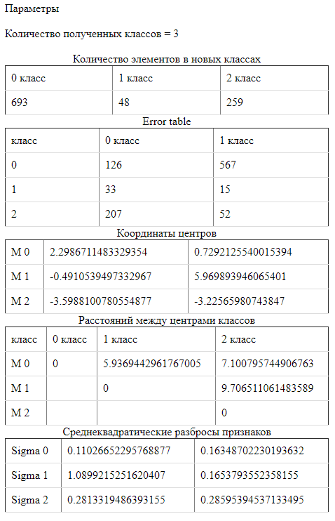

Выборка = 10000

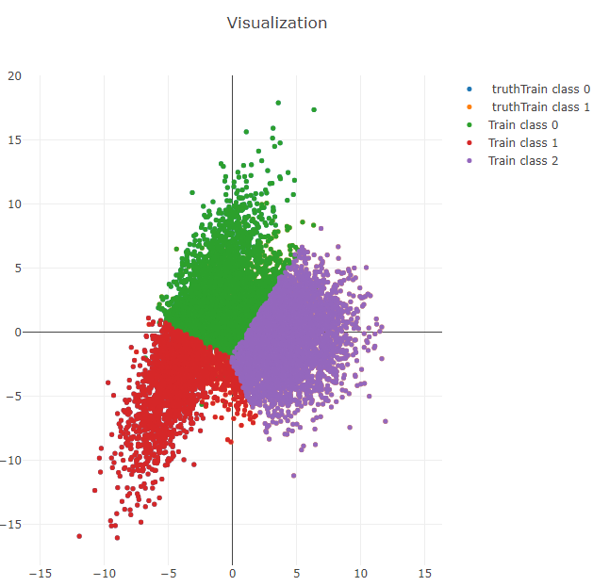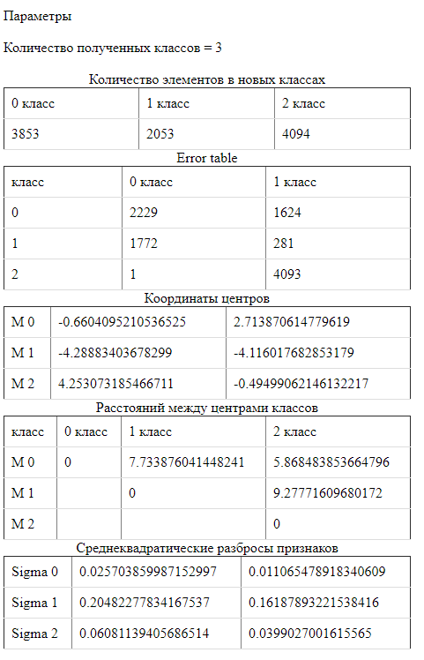

Алгоритм К внутренних средних

Выборка = 10 Eps = 0.01 Class count = 2

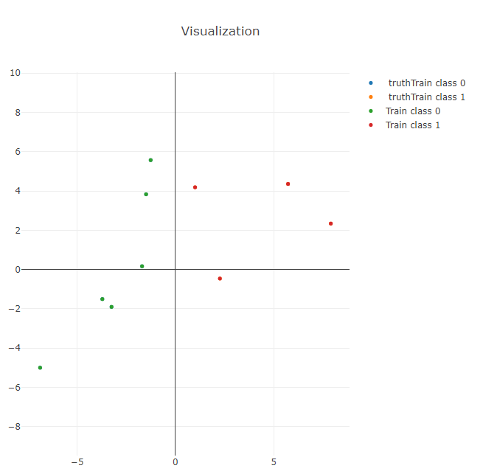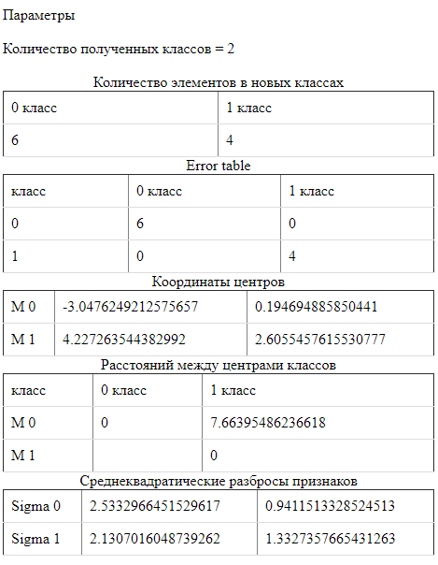

Выборка = 100 Eps = 0.01 Class count = 2

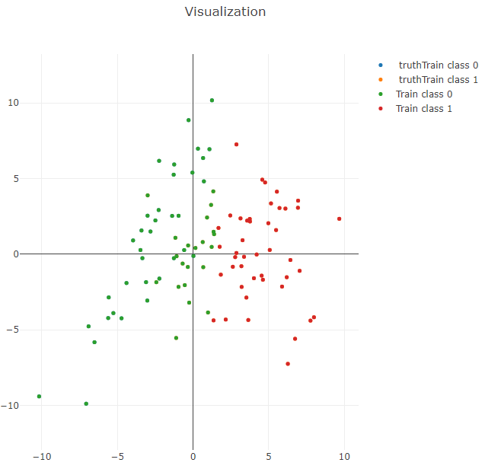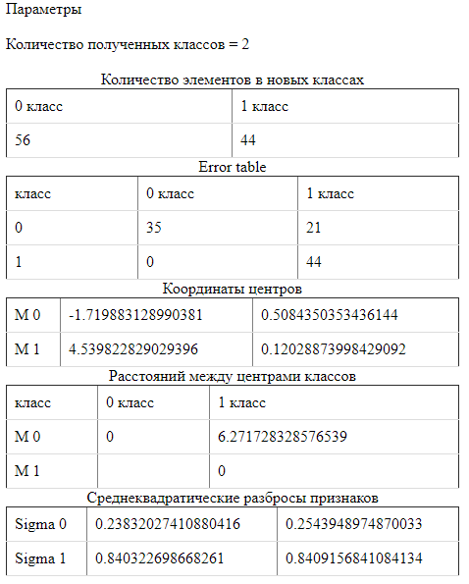

Выборка = 1000 Eps = 0.01 Class count = 2

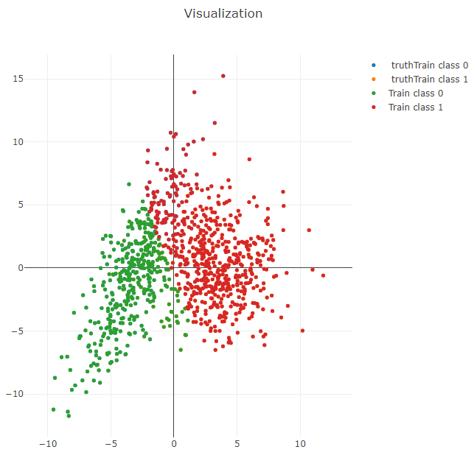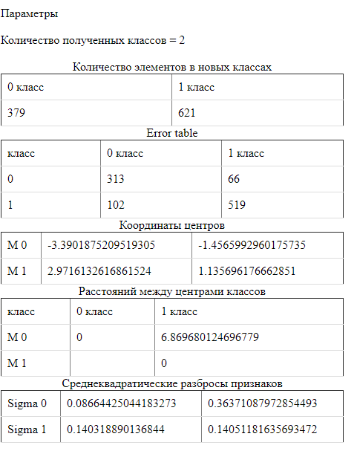

Выборка = 10000 Eps = 0.01 Class count = 2

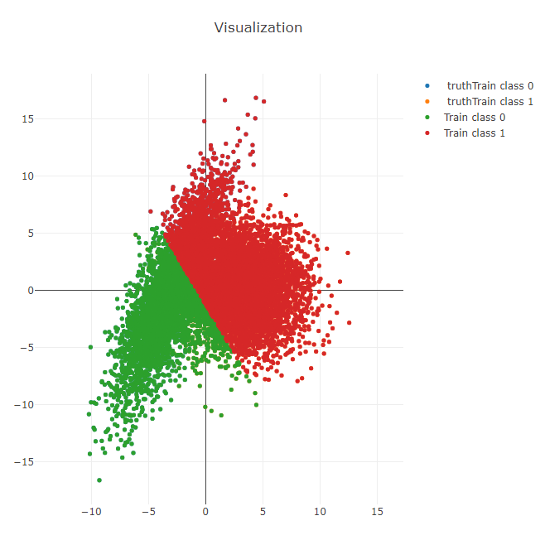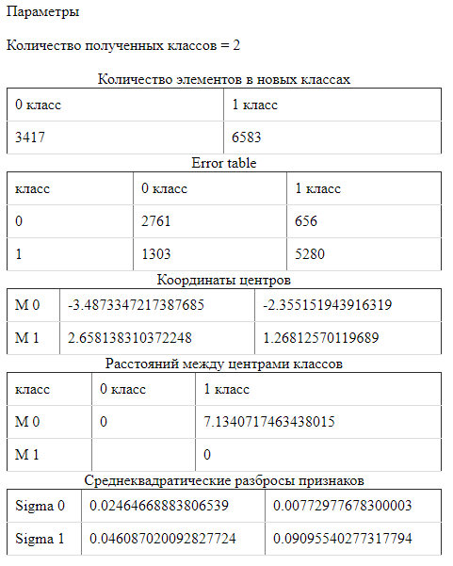

Isodata

Выборка = 10 Eps = 0.01 Class count = 2 Nc = 2 On = 2 Os = 0.5 Oc = 0.5 L= 10 I = 10 k = 0.5

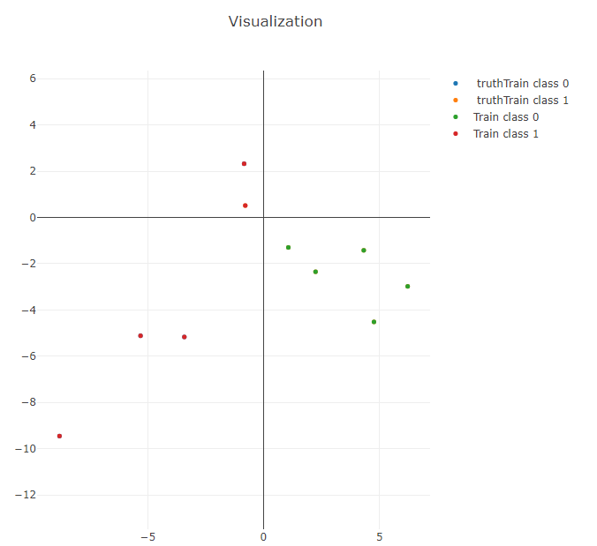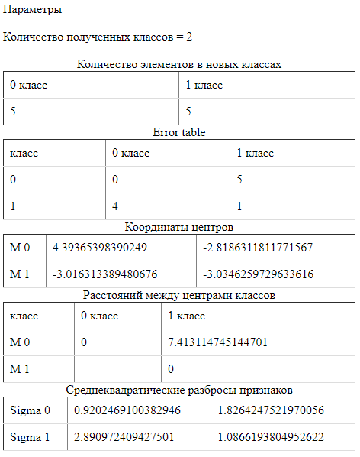

Выборка = 100 Eps = 0.01 Class count = 2 Nc = 2 On = 2 Os = 0.5 Oc = 0.5 L= 10 I = 10 k = 0.5

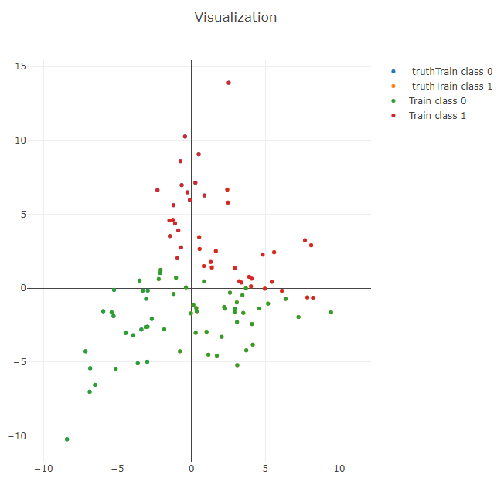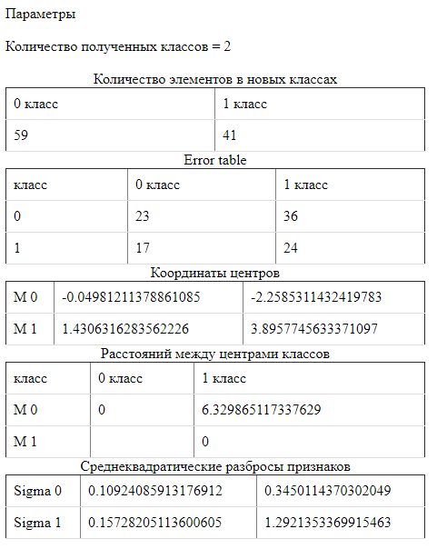

Выборка = 1000 Eps = 0.01 Class count = 2 Nc = 2 On = 2 Os = 0.5 Oc = 0.5 L= 10 I = 10 k = 0.5

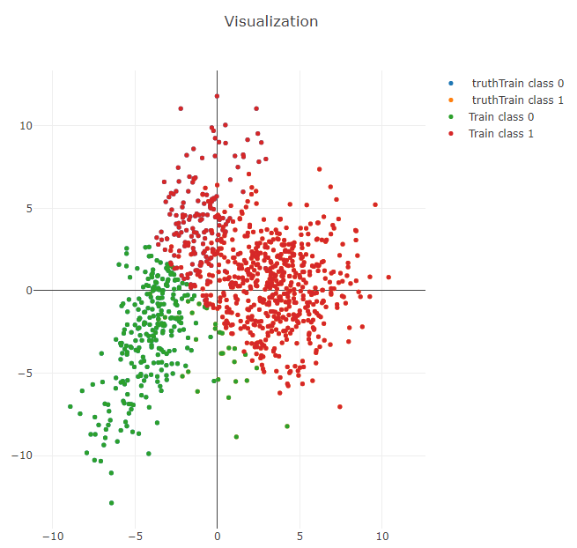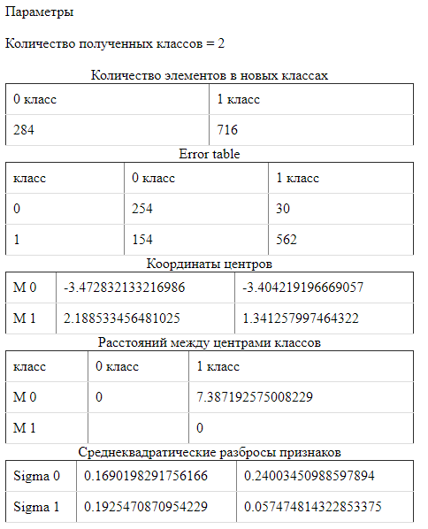

Выборка = 10000 Eps = 0.01 Class count = 2 Nc = 2 On = 2 Os = 0.5 Oc = 0.5 L= 10 I = 10 k = 0.5

